**Nombre Unidad**

**Ciencias naturales/ 3ro básico**

|  |  |
| --- | --- |
| **Ejes Temáticos** | **Ciencias de la vida** |
| **Habilidades** | * Observar y preguntar * Analizar la evidencia y comunicar |
| **Actitudes** | * RECONOCER LA IMPORTANCIA DEL ENTORNO NATURAL Y SUS RECURSOS, DESARROLLANDO CONDUCTAS DE CUIDADO Y PROTECCIÓN DEL AMBIENTE. * DEMOSTRAR CURIOSIDAD E INTERÉS POR CONOCER SERES VIVOS, OBJETOS Y/O EVENTOS QUE CONFORMA EL ENTORNO NATURAL. * ASUMIR RESPONSABILIDADES E INTERACTUAR EN FORMA COLABORATIVA Y FLEXIBLE EN LOS TRABAJOS EN EQUIPO, APORTANDO Y ENRIQUECIENDO EL TRABAJO COMÚN. |

**Objetivos de aprendizaje (OA)**

Observar y describir, por medio de la investigación experimental, las necesidades de las plantas y su relación con la raíz, el tallo y las hojas.

**Referencia Bibliográfica o web –grafía:**

1. <https://www.youtube.com/watch?v=ejw00NlVlVk>
2. https://www.youtube.com/watch?v=npNCzchvXTQ
3. <http://www.juntadeandalucia.es/averroes/carambolo/WEB%20JCLIC2/Agrega/Medio/Las%20plantas/contenido/cm07_oa03_es/index.html>
4. <https://www.youtube.com/watch?v=txvPPxNVbjQ>
5. Pegan en su cuaderno el siguiente mapa conceptual
6. Profesor en línea: [http://www.profesorenlinea.cl/Ciencias/Fotosintesis.htm /](http://www.profesorenlinea.cl/Ciencias/Fotosintesis.htm%20/) <http://www.curriculumenlineamineduc.cl/605/w3-propertyvalue-57158.html> 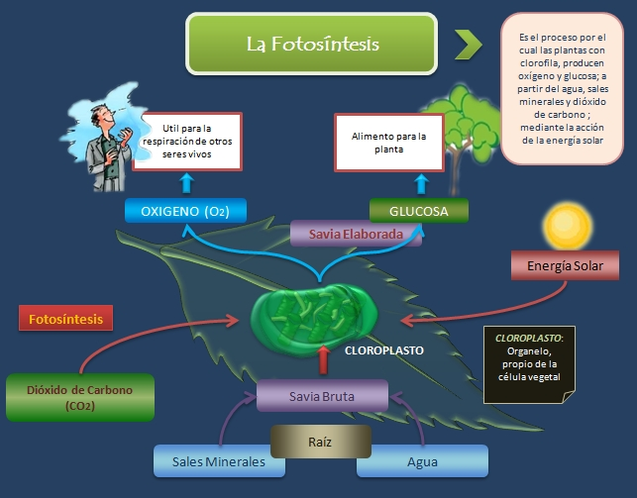

**Planificación Clase a clase**

**MARCO TEÓRICO**

La **fotosíntesis** es un proceso en virtud del cual los organismos con **clorofila**, como las plantas verdes, las algas y algunas bacterias, capturan energía en forma de luz y la transforman en energía química.

Prácticamente toda la energía que consume la vida de la **biósfera terrestre** —la zona del planeta en la cual hay vida— procede de la fotosíntesis.

La fotosíntesis se realiza en dos etapas: una serie de reacciones que dependen de la luz y son independientes de la temperatura, y otra serie que dependen de la temperatura y son independientes de la luz.

La velocidad de la primera etapa, llamada **reacción lumínica**, aumenta con la intensidad luminosa (dentro de ciertos límites), pero no con la temperatura. En la segunda etapa, llamada **reacción en la oscuridad**, la velocidad aumenta con la temperatura (dentro de ciertos límites), pero no con la intensidad luminosa.

**Fase primaria o lumínica**

La fase lumínica de la fotosíntesis es una etapa en la que se producen reacciones químicas con la ayuda de la luz solar y la clorofila.

La clorofila es un compuesto orgánico, formado por moléculas que contienen átomos de carbono, de hidrógeno, oxígeno, nitrógeno y magnesio.

Estos elementos se organizan en una estructura especial: el átomo de magnesio se sitúa en el centro rodeado de todos los demás átomos.

El proceso completo de la alimentación de las plantas consiste básicamente en:

**a- Absorción:** Las raíces de las plantas crecen hacia donde hay agua. Las raíces absorben el agua y los minerales de la tierra.

**b- Circulación:** Con el agua y los minerales absorbidos por las raíces hasta las hojas a través del tallo.

**c- Fotosíntesis:**Se realiza en las hojas, que se orientan hacia la luz. La clorofila de las hojas atrapa la luz del Sol. A partir de la luz del Sol y el dióxido de carbono, se transforma la savia bruta en savia elaborada, que constituye el alimento de la planta. Además la planta produce oxígeno que es expulsado por las hojas.

**d- Respiración:**Las plantas, al igual que los animales, tomando oxígeno y expulsando dióxido de carbono. El proceso se produce sobre todo en las hojas y el los tallos verdes. La respiración la hacen tanto de día como por la noche, en la que, ante la falta de luz, las plantas realizan solamente la función de respiració**n.**

Recurso interactivo:  
http://www.primaria.librosvivos.net/archivosCMS/3/3/16/usuarios/103294/9/5EP_Cono_cas_ud4_186/frame_prim.swf

|  |  |  |  |  |  |  |
| --- | --- | --- | --- | --- | --- | --- |
| **Objetivos de la Clase** | **Tiempo** | **Habilidad** | **Actividad de Aprendizaje** | **Recursos** | **Instrumento evaluativos** | **Desempeño Observable** |
| Recordar el ciclo de las plantas.  Comprender que las plantas tienen un ciclo de vida, donde nacen, crecen y también se alimentan, reproducen y mueren.  Comprender cómo obtienen su alimento las plantas, proceso llamado “fotosíntesis”. | 20 minutos  30 minutos | Recordar, identificar y reflexionar.  Comprender, reflexionar y analizar.  Síntesis.  Reflexionar. | Los estudiantes observarán un video con relación a los contenidos previos y responderán preguntas activadoras de conocimientos previos.  Los estudiantes procederán a realizar una guía donde aparece el ciclo de una planta. Tendrán que identificar cada fase y explicar con sus propias palabras dicho ciclo  A continuación observan un video donde se explica cómo se alimentan las plantas.  A partir de ello realizan un dibujo detallado del proceso de fotosíntesis y conceptualizan en el cuaderno las etapas. Por último construyen en conjunto un mapa conceptual y pegan en su cuaderno un mapa parecido.  Para empezar a cerrar, en caso de poder realizar la clase con computadores para cada uno, proceden a ver un video referido a la fotosíntesis y al final responden cuestionario donde podrán evaluar lo visto en clases.  Para finalizar, verán un corto de Disney para reflexionar e introducir el tema de la clase siguiente. | Computador, proyector, equipo de música.  [https://www.youtube.com/ watch?v=ejw00NlVlVk](https://www.youtube.com/watch?v=ejw00NlVlVk)  https://www.youtube.com/ watch?v=npNCzchvXTQ  [http://www.juntadeandalucia.es/ averroes/carambolo/ WEB%20JCLIC2/Agrega/Medio/ Las%20plantas/contenido/ cm07_oa03_es/index.html](http://www.juntadeandalucia.es/averroes/carambolo/WEB%20JCLIC2/Agrega/Medio/Las%20plantas/contenido/cm07_oa03_es/index.html)  [https://www.youtube.com/ watch?v=txvPPxNVbjQ](https://www.youtube.com/watch?v=txvPPxNVbjQ) | Lista cotejo de guía “El ciclo de una planta”.  Evaluación de la actividad propuesta del cuestionario propuesto en la actividad interactiva. | Participa activamente del desarrollo de las actividades.  Comprende el ciclo de vida de una planta.  Realiza la actividad interactiva sobre la fotosíntesis.  Explica la el proceso de la fotosíntesis.  Presenta su cuaderno con los contenidos vistos en clases. |

Guía de trabajo adjuntada en anexos y lista de cotejo.